휴머노이드 균형 제어 연구
DYNAMIXEL 2축 발목 실험에서 전신 균형 제어까지
Roll · Pitch · Encoder Feedback · IMU · Foot Force · Closed-loop Control · Stepping Strategy
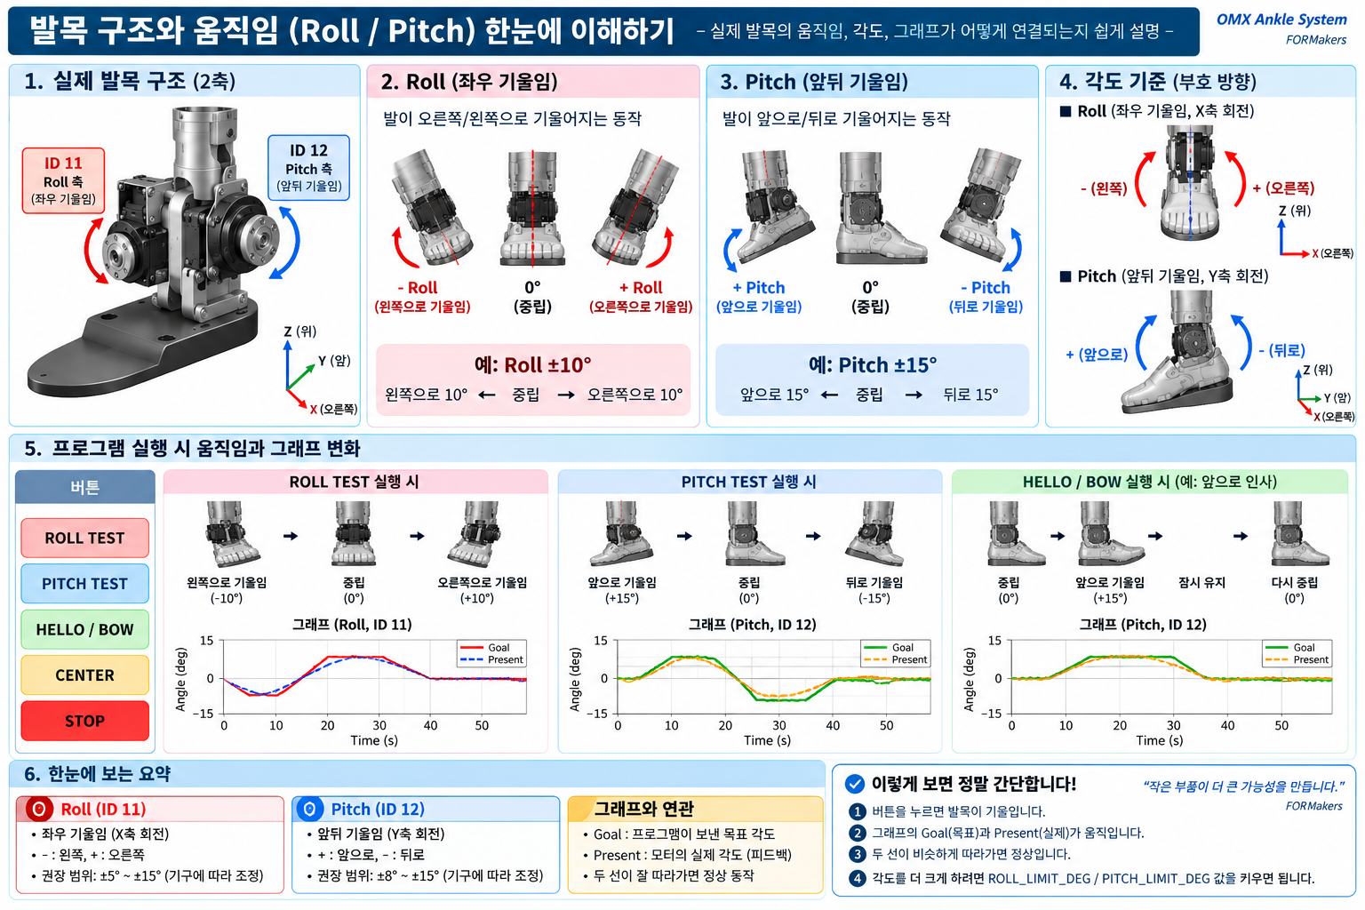
오늘의 연구 흐름을 시각화한 시스템 설계 자료
2026.09.15 | FOR MAKERS LAB

들어가며
오늘의 실험은 두 개의 DYNAMIXEL을 이용해 발목의 Roll과 Pitch를 실제로 움직이고, Goal/Actual/Error/Current 그래프로 피드백을 확인한 뒤, 그 원리를 휴머노이드 전체의 균형 제어 문제로 확장해 이해하는 과정이었다.
핵심은 단순하다. 휴머노이드는 관절을 움직이는 것만으로는 충분하지 않다. 자기 몸의 상태를 감지하고, 넘어질 가능성을 판단하고, 필요한 관절을 즉시 움직여 균형을 회복해야 한다.

목차
1. 오늘의 실험과 연구 질문
2. 2축 발목: Roll과 Pitch
3. DYNAMIXEL이 ‘스마트 액추에이터’인 이유
4. Goal-Actual-Error-Current 그래프 읽기
5. 휴머노이드 균형 제어의 전체 구조
6. 센서: IMU, 엔코더, 발바닥 힘 센서
7. 이중 제어 루프: 몸의 균형과 관절 위치
8. 밀렸을 때 로봇은 어떻게 버티는가
9. 프로그램 제어와 학습 기반 제어
10. 현재 장비에서 시작하는 단계별 연구 로드맵
11. 다음 실험: IMU 기반 자동 발목 보정
12. 오늘의 결론과 연구 노트

1. 오늘의 실험과 연구 질문
이번 연구의 출발점은 매우 구체적이다. 발목에 두 개의 DYNAMIXEL을 사용하여 ID 11을 Roll 축, ID 12를 Pitch 축으로 두고 좌우 기울임과 앞뒤 기울임을 직접 제어했다.
- ID 11: Roll - 발목의 좌우 기울임
- ID 12: Pitch - 발목의 앞뒤 기울임
- Python → U2D2 → DYNAMIXEL로 Goal Position을 전송
- DYNAMIXEL 내부 위치 센서로 Present Position을 읽어 Actual을 확인
- Goal, Actual, Position Error, Present Current(raw)를 실시간 그래프로 관찰
이 실험에서 나온 더 큰 질문은 ‘이 두 축을 로봇이 스스로 사용해서 넘어지지 않도록 만들 수 있는가?’였다. 이 질문이 바로 휴머노이드 균형 제어 연구로 연결된다.

2. 2축 발목: Roll과 Pitch
좌표계를 X=좌우, Y=전후, Z=상하로 두면 일반적으로 Roll은 X축 회전, Pitch는 Y축 회전으로 생각할 수 있다. 실제 로봇에서는 부호 방향을 어떻게 정의하든 괜찮지만 소프트웨어, 센서, 그래프 전체에서 동일한 규칙을 유지해야 한다.
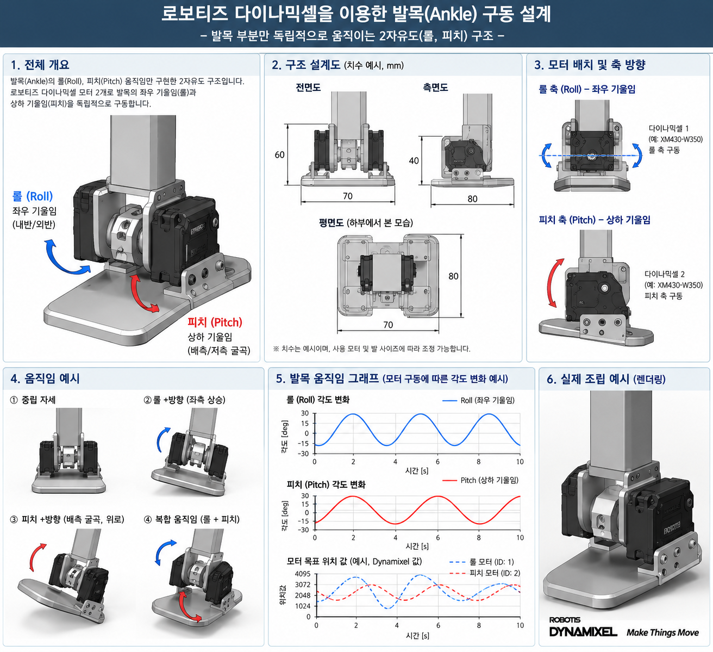
그림 1. 발목 구조와 Roll/Pitch 움직임을 이해하기 위한 시각 자료
Roll은 좌우 방향의 균형 보정에, Pitch는 앞뒤 방향의 균형 보정에 직접 연결된다. 작은 외란에서는 발목만으로 자세를 회복하는 Ankle Strategy가 효과적일 수 있다.

3. DYNAMIXEL이 ‘스마트 액추에이터’인 이유
일반 DC 모터는 회전력만 제공하기 때문에 실제 관절로 사용하려면 모터 드라이버, 위치 센서, 제어기, 통신 장치 등을 별도로 구성해야 한다. 반면 DYNAMIXEL은 모터, 감속기, 위치 피드백, 내부 제어기, 통신 기능이 하나의 액추에이터 안에 통합되어 있다.
따라서 상위 컴퓨터는 ‘몇 도로 움직여라’라는 목표를 보내고, 액추에이터는 내부 위치 제어 루프를 이용해 목표에 도달하도록 모터를 구동하면서 현재 위치를 다시 보고할 수 있다.
중요한 구분: 현재 실험의 Present Current 값은 raw 데이터로 다루었다. 정확한 전류 단위나 토크로 해석하려면 해당 모델의 공식 Control Table과 토크-전류 관계를 확인하고 보정해야 한다.

4. Goal-Actual-Error-Current 그래프 읽기
Goal은 우리가 원하는 관절 위치이고 Actual은 엔코더 피드백으로 읽은 실제 관절 위치다. Position Error는 Goal - Actual이다. 이상적인 시스템에서는 Actual이 Goal을 빠르고 부드럽게 따라가며, 움직임이 끝난 뒤 Error가 작은 값으로 수렴한다.
Current 그래프는 모터가 움직일 때 부하와 구동 노력의 변화를 관찰하는 참고 신호로 사용할 수 있다. 다만 raw 값을 곧바로 힘이나 토크라고 단정하면 안 된다.
그래프를 보는 이유는 ‘움직였다/안 움직였다’보다 한 단계 더 나아가, 명령과 실제 동작의 차이, 방향 전환 시의 오차, 부하 변화 등을 데이터로 확인하기 위해서다.

5. 휴머노이드 균형 제어의 전체 구조
그림 2. 휴머노이드 균형 제어 시스템 설계도
휴머노이드 균형 제어는 크게 Sense → Estimate/Think → Control → Act → Feedback의 반복 구조다. 센서가 몸의 상태를 측정하고, 컴퓨터가 현재 상태를 추정하며, 목표 자세와 실제 자세의 차이를 계산한다. 제어기는 필요한 관절 목표를 만들고 액추에이터가 이를 실행한다. 실행 결과는 다시 센서로 돌아온다.
휴머노이드는 단순히 관절을 움직이는 것이 아니라 자기 상태를 감지하고 균형을 유지하면서 움직인다.

6. 센서: IMU, 엔코더, 발바닥 힘 센서
센서 | 무엇을 보는가 | 균형 제어에서의 역할
IMU | 몸통 Roll/Pitch, 각속도, 가속도 | 몸이 어느 방향으로 얼마나 빠르게 기울고 있는지 파악
DYNAMIXEL 엔코더 | 각 관절의 실제 위치 | 명령한 관절각이 실제로 구현됐는지 확인
발바닥 힘/압력 센서 | 접촉력, 좌우 하중, 압력 중심(CoP) | 지면 지지 상태와 체중 이동을 파악
카메라(선택) | 주변 환경과 지형 | 장애물, 발 디딜 위치, 환경 인식
IMU만으로는 몸의 기울기는 알 수 있지만 발바닥 어디에 힘이 실리는지는 직접 알기 어렵다. 반대로 발바닥 센서만으로는 몸통의 자세와 회전 속도를 충분히 알기 어렵다. 여러 센서를 결합하는 Sensor Fusion이 필요한 이유다.

7. 이중 제어 루프: 몸의 균형과 관절 위치
이 연구에서 가장 중요한 개념 중 하나는 제어 루프가 두 층으로 존재한다는 점이다.
- 상위 균형 루프(Outer Loop): IMU와 발바닥 센서 등을 이용해 몸이 얼마나 기울었는지 판단하고, 필요한 발목·무릎·고관절의 목표각을 계산한다.
- 하위 관절 루프(Inner Loop): DYNAMIXEL 내부 제어기가 상위에서 받은 Goal Position을 실제 관절이 따라가도록 모터를 구동한다.
즉, 상위 제어기는 ‘발목을 몇 도 움직여야 균형이 회복되는가’를 결정하고, DYNAMIXEL은 ‘그 몇 도를 실제로 어떻게 정확하게 만들어낼 것인가’를 담당한다.
이 구조를 이해하면 로봇 전체를 하나의 거대한 모터 프로그램으로 보는 대신, 역할이 분리된 계층형 제어 시스템으로 이해할 수 있다.

8. 밀렸을 때 로봇은 어떻게 버티는가
사람이 서 있는 휴머노이드를 오른쪽으로 밀었다고 가정해 보자. 로봇에는 ‘밀렸다’는 버튼이 없다. 센서 변화로부터 외란을 알아낸다.
- 몸통이 오른쪽으로 기울기 시작한다.
- IMU에서 Roll 각도와 각속도가 변한다.
- 발바닥 압력 중심과 좌우 하중이 변한다.
- 상태 추정기가 현재 자세와 움직임을 계산한다.
- 균형 제어기가 회복 가능한 전략을 선택한다.
- 작은 외란이면 발목 Roll/Pitch를 보정한다.
- 더 큰 외란이면 무릎·고관절까지 사용한다.
- 그것으로 부족하면 한 발을 내딛어 새로운 지지 영역을 만든다.
마지막 행동을 Stepping Strategy라고 볼 수 있다. 발을 어디에, 얼마나 빨리 놓을지 결정하는 문제는 단순한 한 개의 PID보다 훨씬 복잡하며 무게중심, 속도, 지지 영역, 접촉 조건 등을 함께 고려해야 한다.

9. 프로그램 제어와 학습 기반 제어
질문은 ‘이 동작은 사람이 미리 프로그램하는가, 아니면 로봇이 학습하는가?’였다. 답은 둘 다 가능하며 실제 시스템에서는 혼합될 수 있다는 것이다.
방식 | 핵심 | 예시
모델/제어 기반 | 로봇의 동역학과 상태를 수학적으로 계산해 행동 결정 | PID, 상태공간, ZMP, Capture Point, MPC
학습 기반 | 많은 시행착오에서 상태→행동 정책을 학습 | 강화학습, 시뮬레이션 학습
하이브리드 | 학습된 상위 정책 + 안정적인 하위 관절 제어 | Policy가 목표를 만들고 액추에이터 제어기가 실행
강화학습에서는 가상 로봇을 여러 방향과 세기로 밀고, 넘어지면 낮은 보상, 균형을 유지하면 높은 보상을 주면서 회복 행동을 학습시킬 수 있다. 이후 실제 로봇으로 옮길 때는 안전성과 Sim-to-Real 차이를 반드시 고려해야 한다.

10. 현재 장비에서 시작하는 단계별 연구 로드맵
- STEP 1 - 현재 단계: DYNAMIXEL 2개로 Roll/Pitch 위치 제어와 엔코더 피드백 검증.
- STEP 2 - IMU 추가: 상부 링크에 IMU를 장착해 실제 몸체 Roll/Pitch를 측정.
- STEP 3 - 자동 자세 보정: 버튼 대신 IMU 오차가 Roll/Pitch Goal을 자동 생성.
- STEP 4 - 발바닥 힘 센서: 좌우 하중과 CoP를 추가해 지지 상태를 관찰.
- STEP 5 - 무릎·고관절 확장: 발목만으로 부족한 외란에 전신 관절을 사용.
- STEP 6 - Stepping: 회복 불가능한 경우 한 발을 내딛어 지지 영역을 재구성.
- STEP 7 - 시뮬레이션/학습: 다양한 외란과 지면 조건에서 정책을 훈련.
- STEP 8 - 보행 통합: 걷기, 방향 전환, 물체 조작 중에도 균형을 유지.

11. 다음 실험: IMU 기반 자동 발목 보정
다음 실험의 목표는 현재의 ROLL TEST/PITCH TEST 버튼을 센서 기반 자동 명령으로 바꾸는 것이다. 상부 구조가 실제로 기울어질 수 있도록 구성하고 IMU를 장착한다.
기본 아이디어는 목표 몸통 Roll/Pitch를 0도로 두고, IMU 측정값과의 차이를 계산하여 발목 목표를 만드는 것이다.
예: body_roll_error = desired_roll - measured_roll → Roll controller → ID 11 Goal Position
예: body_pitch_error = desired_pitch - measured_pitch → Pitch controller → ID 12 Goal Position
이때 DYNAMIXEL 엔코더는 관절이 명령을 수행했는지 확인하고, IMU는 그 관절 움직임이 실제 몸체 자세를 회복시켰는지 확인한다. 바로 이 순간부터 단순 동작 테스트가 자동 자세 안정화 실험으로 바뀐다.
주의: 발목이 바닥에 완전히 고정되어 상부 구조가 움직일 수 없다면 ‘몸의 균형 회복’ 자체를 실험할 수 없다. 실제 균형 실험을 위해서는 기울어질 수 있는 상부 플랫폼이나 로봇 몸체, 적절한 안전 지그가 필요하다.

12. 오늘의 결론과 연구 노트
오늘은 작은 2축 발목 장치에서 시작했지만, 연구 질문은 휴머노이드 전신 제어로 확장되었다. 걷기, 기어가기, 팔 뻗기, 물체 들기, 방향 전환 등 어떤 행동에서도 질량 분포와 지지 조건은 계속 변한다. 따라서 ‘동작 생성’과 ‘균형 유지’는 따로 떨어진 문제가 아니라 동시에 해결되어야 한다.

오늘의 핵심 문장
“휴머노이드는 단순히 관절을 움직이는 것이 아니라, 자기 상태를 감지하고 균형을 유지하면서 움직인다.”
두 개의 DYNAMIXEL로 Roll과 Pitch를 움직이는 현재 실험은 작아 보이지만, 센싱 → 상태 추정 → 판단 → 관절 목표 생성 → 액추에이터 실행 → 피드백이라는 전체 로봇 제어 루프를 실제 하드웨어로 이해하는 출발점이다.
이 구조를 충분히 이해하고 단계적으로 구현하면 발목에서 무릎, 고관절, 몸통, 팔, 보행으로 확장해 전신이 협력하는 휴머노이드 제어 시스템으로 발전시킬 수 있다.

부록 A. 현재 실험 구성 요약
- Ubuntu + Python 기반 실험
- U2D2 /dev/ttyUSB0, Protocol 2.0, 1,000,000 bps
- DYNAMIXEL ID 11 = Roll, ID 12 = Pitch
- Position Control Mode(3)로 검증
- 4096 ticks/rev, 약 0.08789 deg/tick
- 실시간 관찰: Goal / Actual / Position Error / Present Current(raw)
- 안전 원칙: Operating Mode 변경 전 Torque OFF, Torque ON 전 Goal=current

부록 B. 핵심 용어
Roll - 좌우 기울임에 해당하는 회전 자유도.
Pitch - 앞뒤 기울임에 해당하는 회전 자유도.
Encoder - 관절의 실제 위치를 측정하는 위치 피드백 장치.
IMU - 가속도와 각속도 등을 이용해 몸체 자세와 움직임을 추정하는 센서.
CoP - Center of Pressure. 발바닥 접촉 영역에서 힘이 작용하는 중심 위치.
Closed-loop - 출력을 다시 측정해 오차를 줄이도록 명령을 계속 수정하는 제어 구조.
Ankle Strategy - 작은 외란에 대해 주로 발목을 사용해 균형을 회복하는 전략.
Stepping Strategy - 큰 외란에서 발을 내딛어 새로운 지지 영역을 만드는 회복 전략.
Policy - 주어진 상태에서 어떤 행동을 할지 결정하는 규칙 또는 학습된 함수.

